小学二年级上册语文期中试卷
（满分100分，答卷时间60分钟）
年级： 姓名： 成绩：
一、我会拼，在拼音下面写出汉字。（16分）
yóu qí tán qín yōnɡ bào qīng wā

rónɡ yì wēn nuǎn yǎn jīnɡ fǎnɡ zhī

二、我会选，在正确的拼音下画“ ”。（10分）
1、层（céng chéng）林尽染 钢（gāng gān）琴
拔苗助长（zhǎng cháng） 神州（zhōu zōu）
嫦娥奔（bēn bèn）月 高粱（liáng láng）
2、有水把茶泡（pào bǎo），有饭能吃饱（pào bǎo）。
3、我们大家都（dū dōu）爬上了天都（dū dōu）峰。
三、我会区别这些生字，再组词。（10分）
抬（ ）旁（ ）户（ ）场（ ）刻（ ）
治（ ）傍（ ）护（ ）扬（ ）该（ ）
四、我会查字典。（9分）
要查的字 | 音序 | 部首 | 除去部首还有几画
拥
园
棋

五、我会把词语补充完整。（10分）
仔细地（ ） 一片片（ ） 一个个（ ）
蓬松的（ ） 火红的（ ） 心爱的（ ）
春（ ）秋（ ） 绿树（ ）（ ）
无（ ）无（ ） （ ）（ ）不息
六、我会写出下面画线词语的反义词。（4分）
例：对待朋友要真诚，不能（虚假）。
1、小鸟饿了会哭，吃（ ）了就会笑。
2、贫对（ ），冷对（ ）。
3、饥寒对（ ），索取对奉献。
七、我会选词填空。（2分）
飘浮 飘扬
1、云在空中（ ），碰到冷风就变成水珠落下来。
2、彩旗迎风（ ），广场显得更加美丽。
八、日积月累。（10分）
山 行
远 |  | 寒 |  |  | 径 | 斜 | ，
白 | 云 |  | 处 | 有 |  |  | 。
停 | 车 |  |  |  |  |  | ，
霜 | 叶 |  |  |  |  |  | 。

老师——满树盛开的（ ），那是我们的（ ），感谢您时时把我们（ ）。
九、我会给句子加上标点符号。（3分）
1．小河上有座石桥（ ）
2、我多想乘宇宙飞船去太空呀（ ）
3、你能把铅笔借我用用吗（ ）
十、我会仿写句子。（6分）
1、例：小青蛙欢快地说：“多好玩啊！”
欢快地 。
2、例：清澈的湖水像一面镜子。
像 。
3、例：他把小鱼扔进大海里。改为：小鱼被他扔进大海里。
水把庄稼淹没了。改为： 被 。
十一、我会阅读短文，回答问题。（10分）
风娃娃来到田野，看见一架大风车正在慢慢转动，抽上来的水断断续续地流着。他深深地吸了一口气，使劲向风车吹去。风车一下子转得飞快！抽上来的水奔跑着，向田野里流去。秧苗喝足了水，笑着不住地点头，风娃娃也高兴极了。
1、这段话共有（ ）句话。
2、读一读，填一填：
（1）断断续续地（ ） （ ）极了
转得（ ） 不住地（ ）
（2）风娃娃来到 ，使劲向 ，让秧苗 。
3、照样子，你会写吗？
断断续续
十二、我会看图写话。（10分）
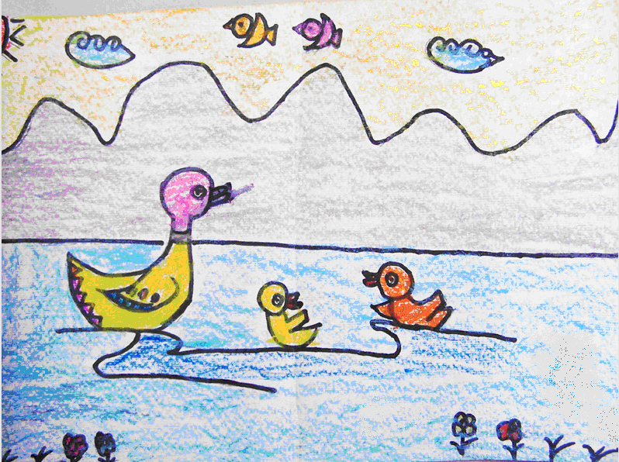
左图多美啊！请你先
认真观察图画，看看都有哪些事物，发挥想象，用几句话写下来。

